
责任编辑：陈建兵
电 话：86-010-85725030
传 真：86-010-85725399
编辑邮箱：chenjb@chinaccm.com
地址：北京市朝阳区高碑店东区B区8-1（邮编：100124）



目 录

一周价格汇总表 - 2 -
甲醇出厂价格汇总 - 3 -
甲醇市场价格汇总 - 5 -
醋酸出厂价格汇总 - 5 -
醋酸市场价格汇总 - 5 -
甲醇市场价格走势图 - 6 -
中商网评 - 6 -
17年12月1日至17年12月7日国内甲醇市场回顾及后市预测 - 6 -
17年12月1日至17年12月7日国内冰醋酸市场回顾及后市预测 - 8 -
国际市场 - 8 -
甲醇：欧美亚市场收盘价 - 8 -
甲醇：欧美收盘价格走势图 - 9 -
甲醇：亚洲收盘价格走势图 - 10 -
甲醇：周三美国市场 - 10 -
热点聚焦 - 10 -
环保法配套规定:限产停产整治出新办法 - 10 -

一周价格汇总表

甲醇出厂价格汇总
单位：元/吨
地区 | 生产厂家 | 12月4日 | 12月7日 | 均价涨跌 | 价格类型
东北 | 中煤龙化哈尔滨煤化工有限公司 | 3400 | 0 | - | 出厂价
东北 | 大庆油田化工有限公司 | 3500 | 3500 | 0 | 出厂价
东北 | 通化化工股份有限公司 | 3250 | 3250 | 0 | 出厂价
东北 | 锦西天然气化工有限责任公司 | 3100 | 3100 | 0 | 出厂价
东北 | 黑龙江宝泰隆化工 | 3150 | 3150 | 0 | 出厂价
东北 | 黑龙江黑化集团有限公司 | 3150 | 3150 | 0 | 出厂价
华东 | 上海焦化有限公司 | 3650 | 3650 | 0 | 出厂价
华东 | 兖矿国宏化工 | 3080 | 3210 | 130 | 出厂价
华东 | 兖矿峄山化工有限公司 | 3090 | 3210 | 120 | 出厂价
华东 | 兖矿鲁南化肥厂 | 3100 | 3250 | 150 | 出厂价
华东 | 安徽三星化工有限责任公司 | 3280 | 3280 | 0 | 出厂价
华东 | 安徽临泉化工股份有限公司 | 3280 | 0 | - | 出厂价
华东 | 安徽昊源化工有限责任公司 | 3280 | 0 | - | 出厂价
华东 | 山东兖矿国际焦化有限公司 | 3110 | 3230 | 120 | 出厂价
华东 | 山东明水大化集团 | 3100 | 3200 | 100 | 出厂价
华东 | 山东润银生物化工 | 3180 | 3200 | 20 | 出厂价
华东 | 山东联盟化工股份有限公司 | 3080 | 3250 | 170 | 出厂价
华东 | 山东鲁西化工集团有限责任公司 | 0 | 0 | 0 | 出厂价
华东 | 新能凤凰(滕州)能源公司 | 3180 | 3310 | 130 | 出厂价
华东 | 江苏恒盛化肥有限公司 | 3180 | 3330 | 150 | 出厂价
华东 | 江苏润丰生化有限公司 | 3400 | 3400 | 0 | 出厂价
华东 | 浙江晋巨化工有限公司 | 3300 | 3300 | 0 | 出厂价
华东 | 腾州盛隆煤焦化有限责任公司 | 3180 | 3260 | 80 | 出厂价
华中 | 永煤集团濮阳龙宇化工有限责任公司 | 3250 | 3250 | 0 | 出厂价
华中 | 河南中原大化 | 3250 | 3250 | 0 | 出厂价
华中 | 河南大通化工股份有限公司 | 3100 | 3150 | 50 | 出厂价
华中 | 河南延化化工有限公司 | 2900 | 3150 | 250 | 出厂价
华中 | 河南心连心化工有限公司 | 3050 | 3250 | 200 | 出厂价
华中 | 河南晋开集团武陟绿宇化工有限公司 | 3100 | 3150 | 50 | 出厂价
华中 | 河南永城龙宇煤化工 | 3250 | 3250 | 0 | 出厂价
华中 | 河南煤气(集团)义马气化厂 | 0 | 0 | 0 | 出厂价
华中 | 河南省卫辉市豫北化工有限公司 | 3100 | 3150 | 50 | 出厂价
华中 | 河南省骏马化工集团有限公司 | 0 | 0 | 0 | 出厂价
华中 | 河南蓝天集团 | 3250 | 3250 | 0 | 出厂价
华中 | 河南鹤璧宝马化肥厂 | 3150 | 3250 | 100 | 出厂价
华中 | 湖北三宁化工股份有限公司 | 3200 | 3270 | 70 | 出厂价
华中 | 湖北宜化集团有限责任公司 | 3220 | 3220 | 0 | 出厂价
华中 | 湖北当阳市华强化工有限公司 | 3220 | 3220 | 0 | 出厂价
华中 | 湖南宜化化工有限责任公司 | 0 | 0 | 0 | 出厂价
华北 | 丰喜肥业(集团)股份有限公司 | 3150 | 3150 | 0 | 出厂价
华北 | 大同煤矿集团大优化工有限责任公司 | 0 | 0 | 0 | 出厂价
华北 | 山西兰花清洁能源 | 2960 | 3050 | 90 | 出厂价
华北 | 山西天泽煤化工股份有限公司 | 3010 | 3100 | 90 | 出厂价
华北 | 山西建滔万鑫达 | 3050 | 3100 | 50 | 出厂价
华北 | 山西晋丰煤化工有限责任公司 | 2950 | 3050 | 100 | 出厂价
华北 | 山西焦化股份 | 2950 | 0 | - | 出厂价
华北 | 山西长冶建滔潞宝 | 2920 | 3100 | 180 | 出厂价
华北 | 河北唐山中润化工 | 3100 | 3100 | 0 | 出厂价
华北 | 河北旭阳焦化有限公司 | 3100 | 3150 | 50 | 出厂价
华北 | 河北正元化工集团 | 3210 | 3230 | 20 | 出厂价
华北 | 河北金源化工股份有限公司 | 3200 | 3200 | 0 | 出厂价
华北 | 河北金石化肥集团有限责任公司 | 3200 | 3200 | 0 | 出厂价
华北 | 霍州市化学工业有限责任公司 | 2950 | 3050 | 100 | 出厂价
华南 | 中海石油建滔化工有限公司 | 3380 | 3380 | 0 | 出厂价
华南 | 福建省顺昌富宝实业有限公司 | 3400 | 3400 | 0 | 出厂价
西北 | 兖州煤业榆林能化有限公司 | 2760 | 2760 | 0 | 出厂价
西北 | 内蒙古博源联合化工有限公司 | 2780 | 2880 | 100 | 出厂价
西北 | 内蒙古庆华集团庆华物流 | 2620 | 0 | - | 出厂价
西北 | 内蒙古苏里格天然气化工股份有限公司 | 0 | 0 | 0 | 出厂价
西北 | 内蒙新奥能源化工有限公司 | 2720 | 2720 | 0 | 出厂价
西北 | 宁夏宝丰能源集团有限公司 | 0 | 0 | 0 | 出厂价
西北 | 巴州东辰工贸有限公司 | 2150 | 2150 | 0 | 出厂价
西北 | 陕西榆林天然气化工有限责任公司 | 2700 | 2850 | 150 | 出厂价
西北 | 陕西渭河煤化工集团有限责任公司 | 3010 | 3070 | 60 | 出厂价
西北 | 陕西神木化学工业有限公司 | 2750 | 2850 | 100 | 出厂价
西北 | 陕西黑猫焦化 | 3050 | 3150 | 100 | 出厂价
西北 | 青海格尔木 | 2700 | 2700 | 0 | 出厂价
西南 | 中国石化四川维尼纶厂 | 3150 | 3200 | 50 | 出厂价
西南 | 云南云峰化学工业公司 | 3150 | 3250 | 100 | 出厂价
西南 | 云南云维集团有限公司 | 3200 | 3250 | 50 | 出厂价
西南 | 四川江油市胜峰天然气化工厂 | 0 | 0 | 0 | 出厂价
西南 | 四川泸天化股份有限公司 | 3000 | 0 | - | 出厂价
西南 | 建滔天然气化工(重庆)有限公司 | 0 | 0 | 0 | 出厂价
西南 | 柳州化工股份有限公司 | 3400 | 3400 | 0 | 出厂价
西南 | 贵州兴化公司 | 0 | 0 | 0 | 出厂价

甲醇市场价格汇总
单位：元/吨
地区 | 省份 | 12月4日 | 12月7日 | 均价涨跌 | 价格类型
东北 |  | 3060 | 3060 | 0 | 市场价
华东 | 山东 | 3180 | 3250 | 70 | 市场价
华东 | 江苏 | 3520 | 3540 | 20 | 市场价
华东 | 浙江 | 3520 | 3670 | 150 | 市场价
华中 |  | 3180 | 3350 | 170 | 市场价
华北 | 山西 | 2960 | 3100 | 140 | 市场价
华北 | 河北 | 3120 | 3200 | 80 | 市场价
华南 |  | 3460 | 3625 | 165 | 市场价
西北 |  | 3050 | 3140 | 90 | 市场价
西南 | 云南 | 3100 | 3250 | 150 | 市场价
西南 | 四川 | 3100 | 3200 | 100 | 市场价

醋酸出厂价格汇总
单位：元/吨
地区 | 生产厂家 | 12月4日 | 12月7日 | 均价涨跌 | 价格类型
华东 | 上海吴泾化工有限公司 | 4100 | 4100 | 0 | 出厂价
华东 | 华鲁恒升 | 3850 | 3850 | 0 | 出厂价
华东 | 山东兖矿国泰集团 | 3880 | 4030 | 150 | 出厂价
华东 | 江苏索普(集团)有限公司 | 4050 | 4050 | 0 | 出厂价
华中 | 河南驻马店顺达化工 | 3700 | 3700 | 0 | 出厂价
华北 | 河北建涛忠信化工有限公司 | 3800 | 3800 | 0 | 出厂价

醋酸市场价格汇总
单位：元/吨

地区 | 省份 | 12月4日 | 12月7日 | 均价涨跌 | 价格类型
华东 |  | 4000 | 4150 | 150 | 市场价
华东 | 山东 | 3900 | 4030 | 130 | 市场价
华东 | 江苏 | 4030 | 4150 | 120 | 市场价
华东 | 浙江 | 4170 | 4250 | 80 | 市场价
华北 |  | 3900 | 4000 | 100 | 市场价
华南 |  | 4100 | 4150 | 50 | 市场价

甲醇市场价格走势图
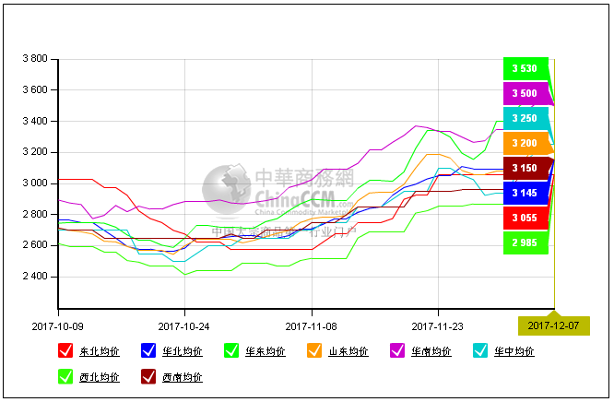

中商网评

17年12月1日至17年12月7日国内甲醇市场回顾及后市预测
中商网讯：
本周初，甲醇期货走势坚挺，加之港口地区库存偏低，港口市场随之走高，但由于近期价格涨势过快，涨幅过大，导致部分下游对高端货物有所抵触，市场成交乏力，局部价格略有回落。周四开始港口甲醇市场继续高位震荡，随着期货下跌，成交重心下移至3500-3600元/吨；内地在货源紧张拉动下继续冲高，周涨幅在80-200元/吨。西北地区货源供应吃紧，限量销售，内地随着期货及港口走高大幅推涨，下游抵触情绪逐渐增强。
本周国内各地区具体甲醇行情如下：
华东：
山东甲醇市场本周持续走高涨幅在80-200元/吨。其中，山东南部企业主流零售价周涨幅在130-190元/吨，截稿前，当地成交在3230-3260元/吨；贸易商对临沂地区不带票报价当地货3230元/吨。中北部主流在3230元/吨，周涨幅在200元/吨；淄博、东营在3180元/吨。
华东港口甲醇本周震荡，稿前，太仓甲醇主流报盘参考3480-3500元/吨附近；南通主流报盘3550元/吨附近；常州、江阴商家部分报盘3480-3500元/吨；12月下大单卖盘价格在3280元/吨，买盘在3270元/吨。1月下大单卖盘价格在3170元/吨。宁波甲醇市场部分报盘暂维持高位。截至稿前，部分现货出罐报3650-3670元/吨，成交一般。
华中：
河南甲醇市场本周涨幅在200元/吨，当地企业主流现汇价格在3150-3200元/吨，中原大化停车检修中；洛阳等地贸易商主流报价在3170元/吨，成交一般；
两湖地区甲醇市场暂稳，湖北地区主流商谈在3250-3450元/吨，低端主要厂家出厂报价，高端武汉贸易商报价；湖南地区主流商谈在3480-3500元/吨左右，厂家暂停报价，多为长沙贸易商报价，实际成交有待观察。
华北；
河北甲醇市场暂稳过渡，截止稿前了解，石家庄及周边企业主流出货在3090-3150元/吨，贸易部分出货在3100元/吨左右；文安地区部分报盘3050元/吨；唐山主流成交3200元/吨。
山西南部及东南部甲醇主流企业出厂在3020-3100元/吨，晋城主流出货3050元/吨左右；临汾参考3020元/吨左右,长治零售参考3100元/吨左右。
西南：
西南地区甲醇市场盘整，川渝生产企业主流出货在3050-3250元/吨；受周边影响，川渝地区主要商家含税接货3200元/吨左右，区域内库存低位。
西北：
本周，陕北企业出厂价格2850元/吨，部分企业价格暂未出台，陕西关中企业主流出厂价格现汇在3050-3100元/吨，承兑3140元/吨。内蒙古北线企业出厂价格现汇在2830-2860元/吨，内蒙古南线企业出厂价格现汇在2850元/吨左右。多数企业停售。
本周，新疆当地主要甲醇企业装置运行正常，价格参考在2165-2200元/吨附近。疆内主要企业装置正常，乌鲁木齐周边送到价参考1950-2000元/吨左右，多按单商谈。
东北：
黑龙江地区主要企业主流成交价为3050元/吨，主要贸易商送到辽宁价格3150元/吨，市场成交情况一般。
后市预测：
近期甲醇价格推涨过快，下游抵触情绪高涨，目前烯烃方面装置运行情况如下，大唐多伦MTP装置已于11月30日恢复生产，但企业仍有甲醇外销；阳煤恒通、山东联弘；斯尔邦烯烃装置多维持低负荷运行，据悉在7-8成；浙江兴兴能源烯烃仍处于停车中。中煤蒙大及神华榆林烯烃装置均有降负举措，据悉企业装置维持90-95负荷运行，采购量有一定减少。另外，听闻港口烯烃企业有销售甲醇行为。下周来看，期货或继续维持震荡，港口随期货震荡为主，难以回到3200元/吨。内地方面，由于西北地区库存低位，部分合同仍有执行，虽然烯烃抵触，但由于降负程度不大，因此，整体有望维持坚挺；内方面山东、河北地区板材表现一般，受环保影响，开工率降低，甲醛对甲醇高价显抵触，因此苏北、安徽、鲁南不排除随期货震荡窄幅波动可能，其他片区或以盘整为主。

17年12月1日至17年12月7日国内冰醋酸市场回顾及后市预测
本周国内醋酸市场走高为主。企业库存低位，且部分装置停车检修，区域内供应偏缩紧，而后期仍有部分装置仍有检修计划，对业者操作心态形成一定支撑，但当期下游采购多按需，成交多以中小单为主。预计后期醋酸市场或维持坚挺。

国际市场

甲醇：欧美亚市场收盘价
日期 | 产品名称 | 价格类型 | 最低价 | 最高价 | 均价涨跌 | 价格单位
17-12-6 | 甲醇 | CFR东南亚 | 387 | 389 | -- | 美元/吨
17-12-6 | 甲醇 | CFR中国 | 383 | 385 | -- | 美元/吨
17-12-6 | 甲醇 | FOB美国主港 | 112.25 | 112.75 | 4.5 | 美分/加仑
17-12-6 | 甲醇 | FOB鹿特丹 | 308.5 | 309.5 | 8 | 欧元/吨
17-12-6 | 甲醇 | 中国国内 | 3549 | 3551 | -50 | 元/吨
17-12-5 | 甲醇 | CFR东南亚 | 387 | 389 | 2 | 美元/吨
17-12-5 | 甲醇 | CFR中国 | 383 | 385 | 2 | 美元/吨
17-12-5 | 甲醇 | FOB美国主港 | 107.75 | 108.25 | 1 | 美分/加仑
17-12-5 | 甲醇 | FOB鹿特丹 | 300.5 | 301.5 | 4 | 欧元/吨
17-12-5 | 甲醇 | 中国国内 | 3599 | 3601 | 100 | 元/吨
17-12-4 | 甲醇 | CFR东南亚 | 385 | 387 | 1 | 美元/吨
17-12-4 | 甲醇 | CFR中国 | 381 | 383 | 1 | 美元/吨
17-12-4 | 甲醇 | FOB美国主港 | 106.75 | 107.25 | -- | 美分/加仑
17-12-4 | 甲醇 | FOB鹿特丹 | 296.5 | 297.5 | -- | 欧元/吨
17-12-4 | 甲醇 | 中国国内 | 3499 | 3501 | 250 | 元/吨

甲醇：欧美收盘价格走势图
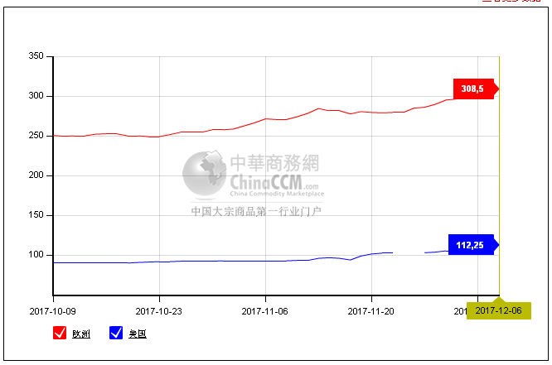

甲醇：亚洲收盘价格走势图
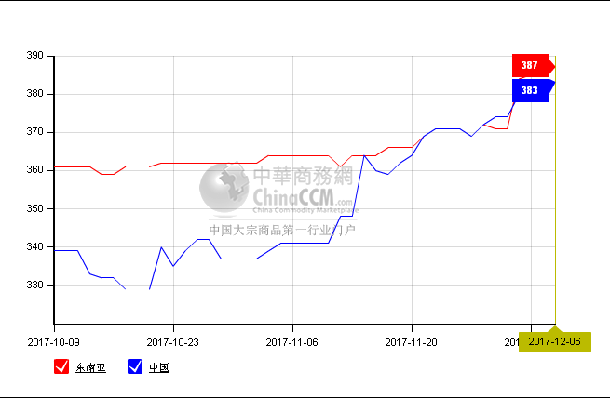

甲醇：周三美国市场
美国现货甲醇周三继续走高，市场买盘兴趣有所增加，12月和1月评估价在112.25-112.75美分/加仑FOB美国，当天上涨4.5美分。业者表示其他地区价格过高，对美国市场支撑明显。国际市场方面，欧洲现货价格上涨8欧元至309欧元/吨，cfr中国价格暂稳在384美元/吨，消息人士多认为目前价格是在全球大范围内的调整平衡。

热点聚焦

环保法配套规定:限产停产整治出新办法
11月30日，《环境保护部关于修改<环境保护主管部门实施限制生产、停产整治办法>的决定(征求意见稿)》结束征求意见。作为《环保法》配套规定的《环境保护主管部门实施限制生产停产整治办法》(以下简称《办法》)已经实施两年多。《办法》为何要改?内容有什么变化?修改后对企业生产有何影响?在征求意见过程中，各方对于国家限产、停产的相关政策有何建议呢?
老办法：实施效果显著反映问题不少
2015年起实施的新《环保法》第六十条规定：对排污者超标、超总量排污行为采取限制生产、停产整治措施。现行《办法》作为配套规定，细化了适用情形，规范了实施程序，对各地办理超标、超总量排污案件起到了重要规范和推动作用。
环保部数据显示，2016年，全国各级环保部门办理限产、停产案件共5673件，同比上升83%，占《环保法》配套办法各类案件总数的25%。其中，停产整治措施占比约84%，限产措施占比约16%。从适用情形来看，限产、停产案件中适用“法律、法规规定的其他情形”的案件占比45%;适用“通过暗管、渗井、渗坑、灌注或者篡改、伪造监测数据，或者不正常运行防治污染设施等逃避监管的方式排放污染物，超过污染物排放标准的”情形占比26%;适用“排污者超过污染物排放标准或者超过重点污染物日最高允许排放总量控制指标的”情形占比18%。从实施情况看，限产、停产措施案件逐年大幅增长，为制止并督促企业改正超标、超总量排污行为发挥了重要作用。
但是，《办法》实施两年多来，在环保执法实践中也暴露出一些问题。例如有的企业停产整治走过场，今天停产明天复产;有的企业不深刻汲取被责令限制生产、停产整治的教训，在30天的跟踪检查期限结束后，再次出现环境违法行为。同时，也有企业反映，环保部门自由裁量过大、限产停产措施违法反弹率远远高于其他处罚措施。
中国人民大学法学院课题组对《办法》实施情况的评估显示，由于《办法》未明确规定停产整治措施的期限，部分企业利用这个漏洞，通过在实施停产后随即恢复生产的方式，逃避整治要求，严重削弱停产整治措施的严肃性和实施效果。同时，也可能导致地方环保部门选择性适用停产整治措施，为企业迅速恢复生产提供便利。为此，课题组认为有必要尽快对《办法》进行修订，衔接新修订的环保单行法规，进一步发挥停产整治措施的惩戒警示作用，同时完善停产整治措施的期限，限制地方环保部门自由裁量，确保停产整治措施效果。
新版本：分类设定期限提升执法效能
通过梳理发现，新版本征求意见稿共有13项修改内容。据环保部相关负责人介绍，主要变化体现在以下几点。
一是增加、修改了适用停产整治的情形，实现与新修订法律法规和其他规定的衔接。新版本吸纳《大气污染防治法》《水污染防治法》修订成果，增加了无证排污、以逃避监管方式排污等情形;同时增加了因超标排放被实施按日连续处罚和污染源在线自动监控数据多次超标的情形。
二是分类设定了停产整治的期限，以完善制度设计。其中对无证排污、以逃避监管方式排污、因超标排放被实施按日连续处罚和污染源在线自动监控数据多次超标的情形规定停产整治的期限为3个月。同时增加了排污者“在限制生产、停产整治期限结束后”才能进行整改、完成备案并解除相关措施的规定，并增加了对限产、停产期限的信息公开要求。
三是删除了环保部门后督察、跟踪检查的规定，以提升执法效能。现行《办法》实施以来，基本没有适用“停产整治决定解除后，跟踪检查发现又实施同一违法行为的”而被停业、关闭的案件。新版本删除了这两个条文，同时新增一条，对环保部门在限产、停产期间和解除后的监督检查进行概括性规定。此外，还将现行《办法》第八条中“跟踪检查”的表述修改为“监督检查”，并规定“停产整治决定解除后，一年内又实施同一违法行为”作为适用停业、关闭的情形。
四是删除了部分过时的表述。现行《办法》中有“重点污染物日最高允许排放总量控制指标”的表述。但在实践中，没有其他配套规定作出解释说明，而且行政许可制度改革也不再使用这样的表述。为此，新版本删除了此类表述。
企业建议：完善执法标准实施精准整治
此次修改在环保系统内部反响较大。山东省环科院研究员甄文栋认为，征求意见稿从打击力度、覆盖范围、追究深度上都有了更好地提升。
而且层层加压、步步为营的创新举措，有利于今后进一步加大环境执法力度，促进企业优胜劣汰，倒逼企业转型升级。
“停产整治的新规定打到了违法企业的‘痛点’。”山东省环境监察总队一位工作人员介绍说，有不少企业年年被处罚，就是整改不到位，其心态就是想靠“认罚”来蒙混过关。东营有家化工企业2015年被环保部通报、督察，当年被罚超千万元，2016年因环境违法行为被罚8次之多。新《办法》对于连续多次超标、恶意污染的从重处罚，直至停产整顿，违法成本明显提高。
新《办法》对实施过程中更大范围内的信息公开，得到各界广泛赞同。执法部门认为这将使违法排污企业“既输里子又输面子”，既从经济角度受到惩处，也对经营构成制约，执法威慑力与社会影响力的并用，能倒逼企业主动加大整改力度。
而企业也认为，这能解决信息不对称的问题，至少知道问题出在哪儿、处罚的依据是什么。
对新《办法》征求意见稿中“监测机构弄虚作假承担连带责任”的规定，各方认为这既有利于提升执法公正性，也能更好地适应当前越来越多的企业委托第三方机构监测的新趋势。
也有专家指出，目前关于“限制生产、停产整治”有行政命令、行政处罚的不同定性，与《环境行政处罚办法》中“行政命令不适用行政处罚程序的规定”的规定相悖，建议法规部门统一表述。
碳素企业近几年屡屡受到停产限产困扰，河北沧州一家碳素企业副总经理建议依法行使自由裁量权，对不同类型的企业区别对待，避免“一刀切”。同时，有必要进一步完善和细化自由裁量权标准，推动行政权力规范、透明、廉洁、高效运行。
齐鲁天和惠世制药有限公司安环部长赵东旭建议出台配套政策，既要“稳准狠”，惩治环境违法行为，也要“帮扶策”，给企业明确整改提升的方向。许多中小企业基础薄弱，缺乏资金和技术，建议给予政策、资金、技术支持，引导推动企业淘汰落后工艺和产能，实现清洁生产、达标排放。

本期编辑：陈建兵
联系电话：010-85725030
QQ：1151454839

更多精彩敬请关注：中华商务网
返回本期目录

